Calculs d’éphémérides avec Python

Limoges : mardi 20 avril 2021

par **Rémi METZDORFF** et **Laurent ASTIER**   
Lycée Suzanne Valadon – 87000 Limoges  
[remi.metzdorff@orange.fr](mailto:remi.metzdorff@orange.fr)   
[laurent.astier@ac-limoges.fr](mailto:laurent.astier@ac-limoges.fr)

Cet article présente un module Python permettant de calculer la position de nombreux objets du système solaire et son utilisation dans le cadre des nouveaux programmes de lycée où la programmation est devenue incontournable. La première partie présente le cadre théorique dans lequel sont réalisés les calculs de position. La deuxième présente sommairement le fonctionnement général du programme Python accessible en ligne. Enfin, plusieurs applications directement exploitables en classe par l’enseignant et les élèves sont présentées notamment dans le cadre du thème mouvement et interaction des programmes de lycée.

##### INTRODUCTION

Lors de la réforme du lycée en 2019, la programmation est entrée dans les nouveaux programmes. C’est le langage Python qui est préconisé : il offre les avantages d’une syntaxe épurée tout en conservant une efficacité remarquable. En témoignent les nombreuses applications basées sur Python, depuis la création de jeux vidéos jusqu’à la detection d’ondes gravitationnelles, en passant par le machine learning, l’interfaçage, le traitement de données, la finance etc. Cet article explore une utilisation de Python en lycée, avec la création et l’exploitation d’un module nommé celestialbody utilisé pour générer les éphémérides de nombreux astres du système solaire.

Le module celestialbody permet de calculer la position d’un corps du système solaire à partir des équations du mouvement dans le cadre du problème de Kepler. Retrouver les lois du mouvement à partir des données générées par ce programme ne présente donc pas d’intérêt. Par ailleurs, les positions calculées ici sont bien des positions approximatives, notamment dans le cas des astéroïdes et comètes où l’influence des huit planètes du système solaire conduit à des perturbations importantes. Pour ces petits objets, la résolution numérique des équations du mouvement dans le cadre d’un système à N corps est envisageable [1]. Si des éphémérides précises sont requises, on se référera plutôt à [2] ou encore à [3].

# PRINCIPE DU CALCUL DE POSITION

## Le problème de Kepler

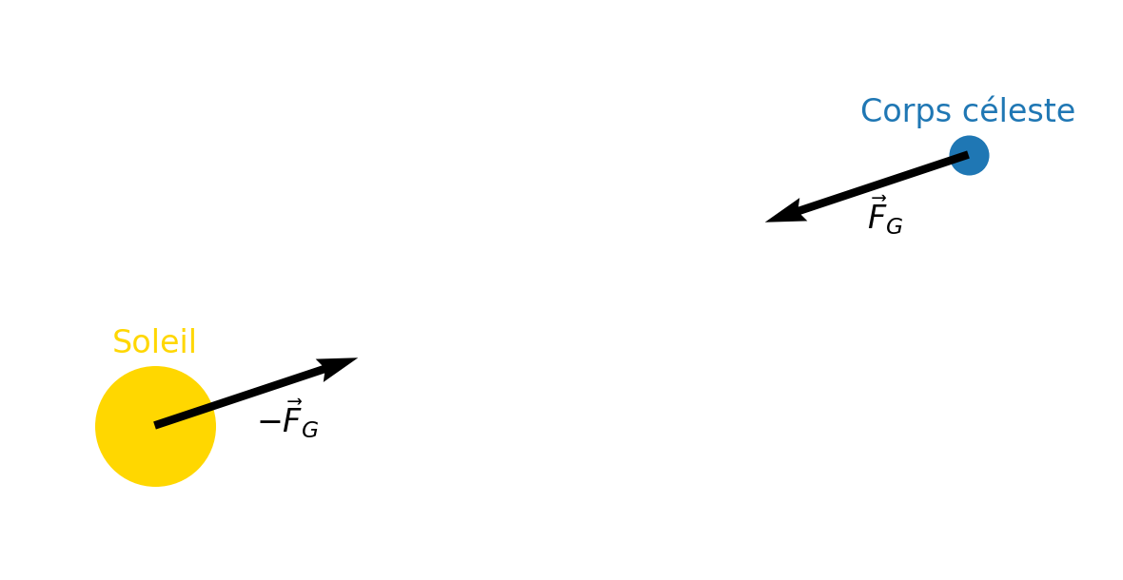

On s’intéresse ici au système à deux corps formé par le Soleil et le corps choisi dont la masse est supposée négligeable devant celle du Soleil. La seule force considérée est la force d’attraction gravitationnelle de Newton et le mouvement du corps est étudié dans un référentiel considéré comme galiléen. Le problème revient donc à l’étude d’un mouvement à force centrale conservative dont on rappelle ici les résultats importants :

* la conservation du moment cinétique permet d’établir la planéité du mouvement et la conservation de la vitesse aréolaire. On démontre ainsi la deuxième loi de Kepler (loi des aires) puis la troisième pour des trajectoires fermées.
* la conservation de l’énergie mécanique permet de différencier deux catégories de solutions : les états liés et les états de diffusion. L’expression de l’énergie mécanique permet d’établir l’équation polaire de la trajectoire[1], une conique caractérisée par son excentricité $e$. On se restreindra au cas des orbites elliptiques conformément à la première loi de Kepler pour lesquels $e∈[0;1[$. On a alors :

$$\begin{aligned}ρ\left(ν\right)=\frac{a\left(1-e^{2}\right)}{1+e\cos{ν}},\#\left(1\right)\end{aligned}$$

où $ρ$ est la distance au foyer, $ν$ la position angulaire par rapport au périhélie et $a$ le demi-grand axe de l’ellipse (le demi-petit axe sera noté $b$).

L’équation polaire de la trajectoire (Éq. (1)) permet d’obtenir l’allure de l’orbite mais pour connaitre la position d’un corps à un instant $t$ donné, il faut déterminer l’évolution temporelle de la position angulaire $ν\left(t\right)$.

## Anomalies

En effet, sauf dans le cas d’une trajectoire circulaire, la position angulaire $ν$ appelée anomalie vraie n’évolue pas linéairement avec le temps. Il est ici nécessaire d’utiliser quelques astuces géométriques et de construire le cercle circonscrit à l’ellipse appelé cercle auxiliaire. On introduit alors deux nouveaux angles : l’anomalie excentrique $E$ et l’anomalie moyenne $M$ (Fig. 1).

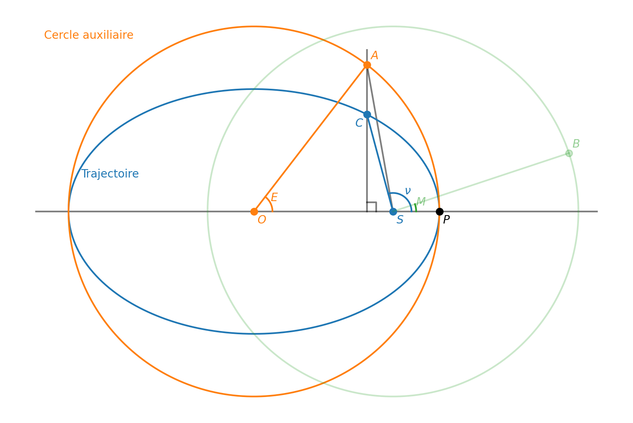 **Figure 1 –** Représentation des anomalies, ces angles utilisés pour le repérage de la position d’un astre sur son orbite.

On utilise la deuxième loi de Kepler : l’aire $A\left(t\right)$ balayée par le segment $SC$ est proportionnelle au temps écoulé depuis le passage au périhélie $t-t_{p}$. Elle s’exprime en fonction de l’aire totale de l’ellipse $πab$ et de la période de révolution $T$ calculée avec la troisième loi de Kepler :

$$\begin{aligned}A(t)=\frac{πab}{T}\left(t-t_{p}\right)=M(t)×\frac{ab}{2}. \#\left(2\right)\end{aligned}$$

On a ici introduit l’anomalie moyenne $M\left(t\right)$ qui repère la position angulaire qu’aurait le corps si son orbite était circulaire et de même période :

$$\begin{aligned}M(t)=\frac{2π}{T}\left(t-t_{p}\right).\#\left(3\right)\end{aligned}$$

Elle ne correspond pas un angle physique mais a l’avantage d’être proportionnelle au temps.

On peut ensuite remarquer que la trajectoire elliptique est obtenue après une compression du cercle auxiliaire d’un facteur $b/a$ selon l’axe vertical (Fig. 1). L’aire $A\left(t\right)$ est donc, à un facteur $b/a$ près, égale à l’aire du secteur $POA$ du cercle auxiliaire, moins celle du triangle $SOA$:

$$\begin{aligned}A(t)=\frac{b}{a}×\left[\frac{a^{2}E\left(t\right)}{2}-\frac{ae×a\sin{E\left(t\right)}}{2}\right].\#\left(4\right)\end{aligned}$$

On obtient alors l’équation de Kepler qui lie l’anomalie excentrique et l’anomalie moyenne en combinant les équations (3) et (4) :

$$\begin{aligned}M(t)=E(t)-e\sin{E\left(t\right)}, \#\left(5\right)\end{aligned}$$

que l’on résoudra numériquement.

Le lien entre l’anomalie excentrique et l’anomalie vraie peut finalement être obtenu après « quelques » efforts trigonométriques :

$$\begin{aligned}\tan{\frac{ν}{2}}=\sqrt{\frac{1+e}{1-e}}\tan{\frac{E}{2}}.\#\left(6\right)\end{aligned}$$

## Résolution numérique de l’équation de Kepler

L’équation de Kepler (Éq. (5)) ne possède pas de solution analytique. Pour trouver la valeur de l’anomalie excentrique $E\left(t\right)$, on doit résoudre cette équation numériquement à chaque instant $t$. On procède par itération [5] en commençant avec :

$$E_{0}=M\left(t\right)+e\sin{M\left(t\right)}$$

Les valeurs suivantes sont calculées avec :

$$E_{n+1}=E_{n}+ΔE_{n}$$

où

$$ΔE_{n}=\frac{ΔM_{n}}{1-e\cos{E_{n}}}$$

et

$$ΔM_{n}=M\left(t\right)-\left(E_{n}-e\sin{E_{n}}\right)$$

Dans le cadre de ce travail, une précision satisfaisante est atteinte quand $\left|ΔE_{n}\right|<{10}^{-6}$. Pour des orbites d’excentricité faible, la convergence est très rapide puisque $M≈E$ et seules quelques itérations sont nécessaires.

Il suffit maintenant de connaitre l’orientation de la trajectoire par rapport à un référentiel bien choisi pour déterminer à tout instant la position du corps dans l’espace.

## Un mot sur les repères

Tant qu’on ne s’intéresse qu’à un seul corps en orbite autour du Soleil, le repère le plus naturel est le repère héliocentrique orbital $Sxyz$ dont l’origine est le centredu Soleil. Le mouvement du corps est alors contenu dans le plan $Sxy$ et se fait dans le sens direct, avec l’axe $Sx$ orienté vers le périgée et l’axe.

Pour la suite, il est nécessaire de choisir un repère commun à tous les corps du système solaire : le repère écliptique héliocentrique $SXYZ$. Son origine demeure le centre du Soleil $S$ mais l’axe $SX$ est cette fois orienté vers le point vernal (position de la Terre lors de l’équinoxe de printemps) et forme avec l’axe $SY$ le plan de l’écliptique. Finalement, l’axe $SZ$ est orienté pour former un repère direct dans lequel le mouvement de la Terre, comme celui de la plupart des éléments du système solaire, se fait dans le sens direct.

## Les paramètres orbitaux

L’évolution du système à deux corps obéit à un système de trois équations différentielles du second ordre (une pour chaque coordonnée d’espace) qui nécessitent donc six conditions initiales données à une date connue pour aboutir à une solution unique. Donnés à une date de référence $t_{0}$ appelée époque, les paramètres orbitaux permettent de donner simplement ces conditions initiales sous la forme de six paramètres indépendants du temps :

* le demi-grand axe $a$ ;
* l’excentricité $e$ ;
* l’inclinaison $I$  ;
* la longitude du nœud ascendant $Ω$ ;
* l’argument du périhélie $ω$  ;
* la date de passage au périhélie $t_{p}$.

Les deux premiers paramètres décrivent la taille et la forme de l’orbite tandis que les trois suivant correspondent aux angles qui donnent l’orientation de l’ellipse par rapport au repère écliptique héliocentrique. Finalement, le dernier permet de répérer la position du corps sur son orbite à une date donnée.

Les paramètres orbitaux indiqués précédemment sont donnés sous différentes formes selon qu’il s’agit de comètes, d’astéroïdes ou de planètes. Pour les comètes, la distance du périhélie $q$ remplace le demi-grand axe et on a $q=a\left(1-e\right)$. Pour les astéroïdes, la date de passage au périhélie est remplacée par la donnée de la valeur de l’anomalie moyenne $M_{0}$ à l’époque. Finalement, pour les planètes :

* la longitude du périhélie $ϖ$ remplace l’argument du périhélie et on a : $ω=ϖ-Ω$ ;
* la longitude moyenne $L_{0}$ remplace l’anomalie moyenne et on a : $M_{0}=L_{0}-ϖ$.

Tous les paramètres orbitaux utilisés pour la suite sont accessibles librement sur la base de donnée très conséquente du Jet Propulsion Laboratory (NASA). À ce jour, elle comprend bien sûr les huit planètes du système solaire, plus d’un million d’astéroïdes et près de 4000 comètes.

## Position d’un corps à une date quelconque

Pour déterminer la position d’un corps à une date quelconque $t$, on procède donc comme suit[2] [5].

* On commence par calculer l’anomalie moyenne à la date $t$, soit en utilisant sa définition (Éq. (3)) soit d’après sa valeur à l’époque :
$$M\left(t\right)=M_{0}+\frac{2π}{T}\left(t-t_{0}\right)$$

* Vient ensuite la résolution numérique de l’équation de Kepler (Éq. (5)) détaillée précédemment pour obtenir la valeur de l’anomalie excentrique $E\left(t\right)$.
* Le calcul des coordonnées du corps dans le repère héliocentrique orbital se fait directement en utilisant le cercle auxiliaire (Fig. 1) :
$$\vec{r_{o}}\left(t\right)=\left[\begin{matrix}x\left(t\right) \\ y\left(t\right) \\ z\left(t\right)\end{matrix}\right]=\left[\begin{matrix}a\left(\cos{E\left(t\right)}-e\right) \\ a\sqrt{1-e^{2}}\sin{E}\left(t\right) \\ 0\end{matrix}\right]$$

* On calcule les coordonnées dans le repère héliocentrique écliptique en effectuant successivement trois rotations d’axe $SZ$ et d’angle $ω$, d’axe $SX$ et d’angle $I$ et d’axe $SZ$ et d’angle $Ω$:

$$\vec{r_{e}}\left(t\right)=R_{Z}\left(Ω\right)R_{X}\left(I\right)R_{Z}\left(ω\right)\vec{r_{o}}\left(t\right)$$

soit finalement :

$$\vec{r_{e}}\left(t\right)=\left[\begin{matrix}X\left(t\right) \\ Y\left(t\right) \\ Z\left(t\right)\end{matrix}\right]=\left[\begin{matrix}x(t)×(cos{ω}\cos{Ω-\sin{ω}\sin{Ω}\cos{I})-}y(t)×(\sin{ω}\cos{Ω+\cos{ω\sin{Ω\cos{I})}}} \\ x(t)×\left(\cos{ω\sin{Ω+\sin{ω\cos{Ω\cos{I}}}}}\right)-y(t)×(\sin{ω\sin{Ω-\cos{ω\cos{Ω\cos{I})}}}} \\ x\left(t\right)×\sin{ω\sin{I}}+y\left(t\right)×\cos{ω\sin{I}}\end{matrix}\right]$$

C’est cette procédure qui est utilisée pour calculer la position des astres dans le module celestialbody.[3]

# LE MODULE CELESTIALBODY

Le module celestialbody [7] présenté ici est construit autour de la *classe* CelestialBody. Pour le langage Python, une *classe* permet de définir un nouveau type d’objet auquel sont associées des propriétés et des fonctionnalités. L’accès à ces différents paramètres se fait à l’aide de commandes très simples. La *classe* CelestialBody définit donc un nouvel objet qui modélise l’astre choisi d’après son nom, récupère ses paramètres orbitaux et calcule sa position à une date définie par l’utilisateur.

## Démarrer avec CelestialBody

Le module contient les cinq fichiers essentiels au fonctionnement du programme : le programme celestialbody.py où est définie la *classe* CelestialBody et les fichiers de données regroupant les paramètres orbitaux[4] des corps pris en charge par la *classe*. Tout autre programme utilisant la *classe* CelestialBody devra être situé dans le même dossier que ces cinq fichiers.[5]

Pour une première utilisation, il est conseillé d’utiliser l’application Jupyter Notebook installée avec la distribution Anaconda ([www.anaconda.com](http://www.anaconda.com)) ou un autre environnement du même type disponible grâce aux ENT par exemple, et de suivre le notebook tutorial_fr.ipynb joint au code source. Il permet de découvrir pas à pas le fonctionnement du module.

## Fonctions de base

Après l’import des modules utiles, la première étape consiste en la création de l’objet CelestialBody correspondant au corps céleste choisi :

mars = CelestialBody(‘Mars’)

Le choix de l’astre se fait à partir de son nom anglophone : ‘Mars’ pour la planète Mars, ‘1P/Halley’ pour la comète de Halley, etc.

On choisit ensuite la date à laquelle doivent être réalisés les calculs grâce à la fonction datetime du module datetime de Python :

mars.date = datetime(2021,2,18)

La position de mars à cette date est alors donnée en unités astronomiques dans le repère écliptique héliocentrique par la commande :

mars.position

qui renvoie :

(-0.0057727483433337445, 1.5698184461545464, 0.03297198596449348)

## Éphémérides

L’objectif premier du module étant le calcul d’éphémérides entre des dates spécifiques et à intervalle de temps choisi, on y parvient avec la commande :

mars.data(‘position’, start=debut, stop=fin, step=pas)

qui permet de calculer les coordonnées des positions successives de la planète Mars dans le repère écliptique héliocentrique, entre les dates debut et fin définies à l’aide de la fonction datetime, avec un intervalle de pas jours entre deux dates.[6] Avec cette fonction, le calcul des éphémérides est refait systématiquement ce qui nécessite de travailler dans le même dossier que le module CelestialBody et qui peut être chronophage selon la machine utilisée et la quantité de données demandées.

Pour pallier à cela, on peut créer très simplement un fichier de données contenant les coordonnées des positions successives de l’objet étudié. Ainsi, la commande :

mars.data_position_txt(start=debut, stop=fin, step=pas)

crée le fichier mars.txt qui contient les mêmes données que celles calculées précédemment.

On peut finalement représenter graphiquement ces données à l’aide de la bibliothèque matplotlib de Python (Fig. 2).

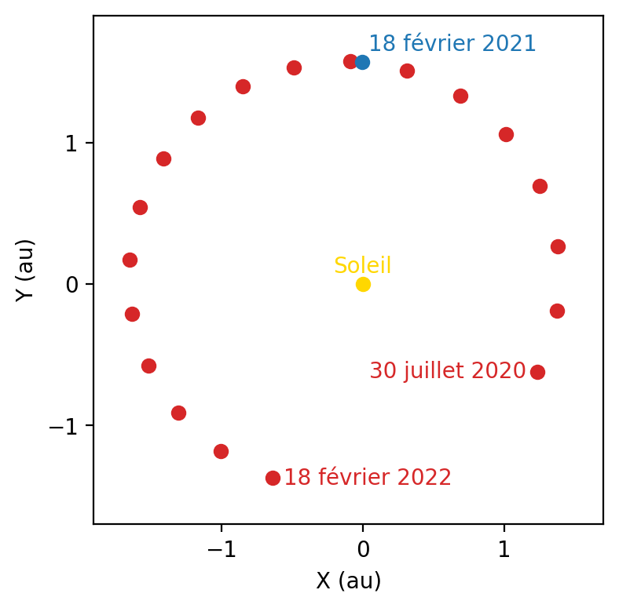

**Figure 2 –** Positions successives de la planète Mars dans le repère écliptique héliocentrique entre le lancement de Perseverance et son anniversaire de présence sur la planète rouge (en année terrestre). L’intervalle entre deux positions consécutives est d’environ 30 jours.

# EXPLOITATION EN CLASSE

Quelques utilisations possibles de ce module sont présentées ci-dessous, en classe de seconde et terminale. Il est aussi possible d’avoir un aperçu de quelques autres pistes envisagées en explorant les fichiers disponibles en ligne [7].

## Représenter les positions successives d’un système

La première activité a pour objectif de travailler sur la capacité numérique « représenter les positions successives d’un système modélisé par un point lors d’une évolution unidimensionnelle ou bidimensionnelle à l’aide d’un langage de programmation » du thème mouvement et interaction du programme de seconde. En utilisant les coordonnées des positions de plusieurs objets du sytème solaire, les élèves sont également amenés à déterminer les échelles spatiales adaptées à l’étude de ces mouvements (Fig. 4). Tous les fichiers « prof » et « élève » nécessaires à cette activité sont accessibles avec le lien vers le module celestialbody dans le dossier « activites/tp_tchouri ».

### Présentation de l’activité

On s’intéresse ici à trois objets : la Terre, Jupiter et la comète 67P/67P/Churyumov–Gerasimenko (plus connue sous le nom de Tchouri) qui repasse à proximité de la Terre vers la fin de l’année 2021. Dans un premier temps, les élèves doivent parcourir rapidement les fichiers de données afin de comprendre d’où viennent les coordonnées utilisées et ce à quoi elles correspondent. Ils sont ensuite amenés à s’approprier et modifier le programme position_planetes.py fourni pour afficher les positions de ces différents corps avec la commande plt.plot et à ajuster les limites du graphique pour observer toute la trajectoire de ces objets avec les commande plt.xlim et plt.ylim (Fig. 3). Tout au long de l’activité, les élèves sont amenés à commenter la nature du mouvement des différents objets observés. Enfin, pour travailler sur la capacité « identifier les échelles temporelles […] pertinentes de description d’un mouvement », un supplément proposé aux élèves les invite à déterminer les périodes de révolution de Tchouri et Jupiter avec les informations contenues dans les différents fichiers à leur disposition.

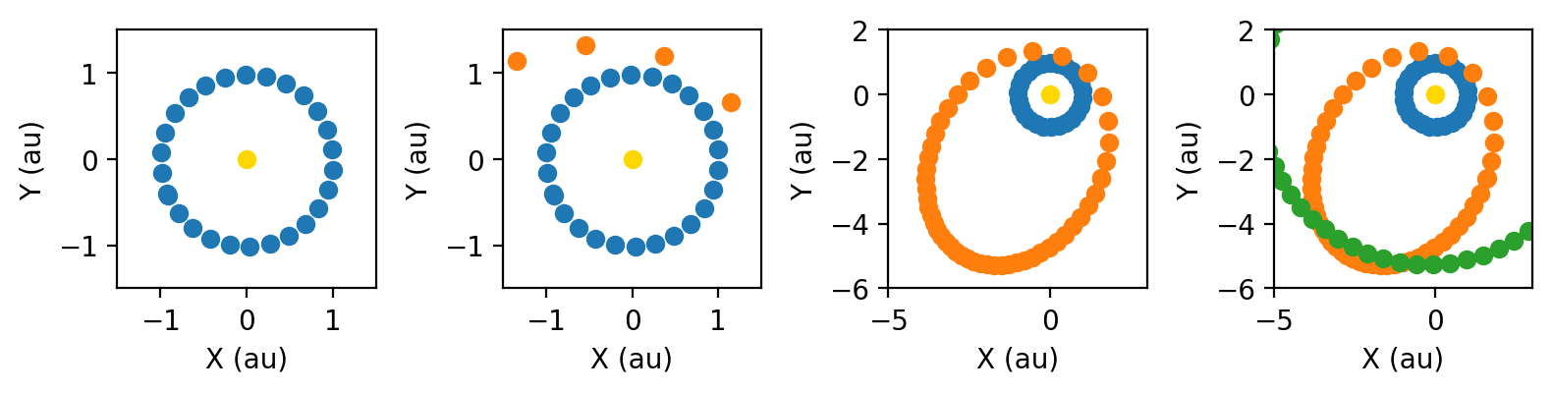

**Figure 3 –** Graphes successivement obtenus lors de l’activité. Le programme fourni n’affiche que la position du Soleil (en jaune) et celles de la Terre (en bleu). Les élèves le modifient pour représenter Tchouri (en orange), puis ajustent les limites des axes pour observer toute la trajectoire. Ils réitèrent ce travail avec Jupiter (en vert) pour finalement obtenir le graphe de la Fig. 4, à un choix de couleurs près.

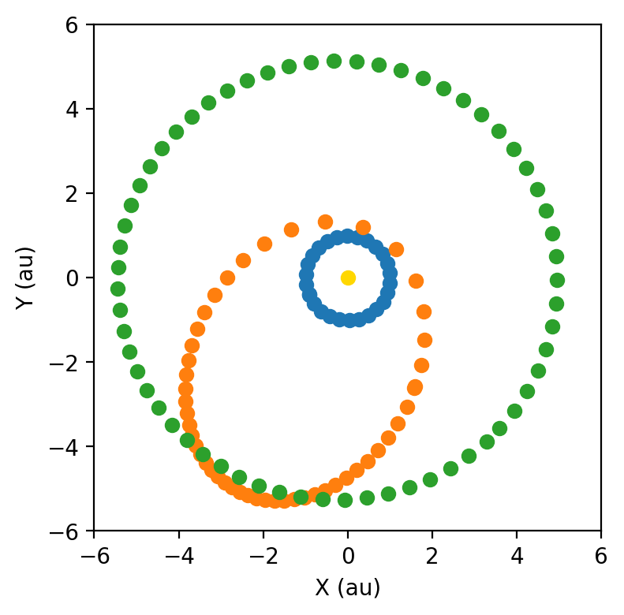

**Figure 4 –** Graphe obtenu par les élèves en fin de séance.

### Déroulement de la séance

Cette activité a été proposée en mars, lors de plusieurs séances de TP d’une durée de 1h25 à quatre demi-classes comportant chacune environ 18 élèves de seconde, dans une salle équipée de neuf postes informatiques. EduPython est installé sur chaque machine et tous les fichiers nécessaires à l’activité étaient placés dans un espace de partage accessible sur le réseau du lycée. Deux sujets étaient fournis pour mettre en place une différenciation pédagogique : TP Tchouri 1 et TP Tchouri 2, le second étant adressé aux élèves ayant besoin d’un accompagnement plus important. Un supplément était aussi disponible pour les plus rapides. Les élèves étaient répartis dans des binômes imposés par l’enseignant de sorte que chaque élève soit associé à un autre de niveau comparable. Le choix de l’attribution de chaque sujet à un groupe donné s’est fait sur la base des résultats d’un autre TP de programmation sur la production d’un son avec Arduino qui avait permis d’évaluer l’aisance des élèves sur une activité mobilisant des compétences similaires. Il s’agit de la deuxième séance réalisée avec Python en physique-chimie, la première ayant été faite en début d’année comme une initiation. Les élèves doivent produire un compte-rendu ramassé en fin de TP et trois « appels prof » pendant l’activité permettent d’évaluer certaines compétences pendant la séance.

En début de séance, deux demi-classes d’une même classe ont manifesté une certaine réticence à l’idée d’une activité utilisant Python mais plusieurs élèves se sont étonnés en fin de séance : « Ah ! Mais c’est facile en fait ! ». Cette activité a été dans l’ensemble très bien réussie par les élèves puisque près de 85 % des binômes sont parvenus à obtenir le graphe de la Fig. 4 en fin de séance (Tab. 1). Le choix des groupes a semblé pertinent puisque la majorité des élèves ayant eu le sujet 1 ont demandé le supplément. Le supplément était par ailleur nécessaire puisque près de la moitié des groupes l’ont abordé même si tous ne l’ont pas terminé.

|  |  |  |
| --- | --- | --- |
| Sujet proposé | TP Tchouri 1 | TP Tchouri 2 |
| Nombre de groupes concernés | 16 | 17 |
| Nombre de groupes ayant convenablement terminé le sujet | 15 | 14 |
| Nombre de groupes ayant demandé le supplément | 11 | 3 |

**Tableau 1 –** Bilan des résultats obtenus par les élèves pour l’activité.

### Évolutions possibles de l’activité

Dans cette activité, les objets ont été choisis pour que leur trajectoire quasiment contenue dans le plan de l’écliptique, dont la taille et la forme invite naturellement l’élève à changer d’échelle spatiale pour observer convenablement le mouvement de chaque corps, en plus de fournir un prétexte pour parler de la mission Rosetta avec le retour prochain de la comète Tchouri « près » de la Terre. Grâce à la base de données conséquente accessible avec le module celestialbody, il est évidemment possible de choisir des objets variés pour adapter le contexte de l’activité à l’actualité scientifique et aux affinités de l’enseignant et des élèves.

Pour travailler davantage la capacité « identifier les échelles temporelles […] pertinentes de description d’un mouvement », il est envisageable de laisser les élèves choisir eux même l’intervalle de temps qui permet de décrire correctement la trajectoire et l’évolution de la vitesse des différents objets. Dans l’activité présentée précédemment, le fichier ne contient que les données nécessaires à l’obtention des graphes des Fig. 3 et 4. On pourrait aussi fournir aux élèves des fichiers contenant les positions calculées tous les jours pendant 20 ans par exemple. En modifiant deux paramètres dans le programmes (pas et duree correspondant respectivement à la période d’échantillonnage et à la durée d’observation), les élèves pourraient choisir ceux qui permettent d’observer une révolution complète avec un nombre de points suffisant pour que la trajectoire soit clairement visible sans en avoir trop pour que l’évolution de la vitesse soit bien visible (Fig. 5).

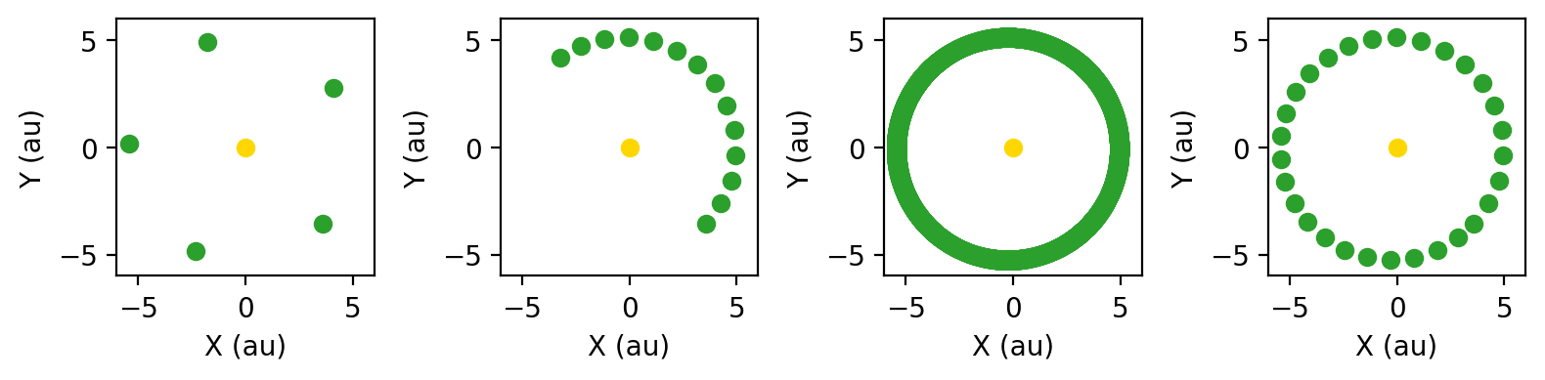

**Figure 5 –** Sur le dernier graphe, le choix d’échelles temporelles adaptées permet de décrire convenablement le mouvement de Jupiter autour du Soleil.

## Troisième loi de Kepler

Cette deuxième proposition d’activité est à destination d’élèves de terminale ayant choisi la spécialité physique-chimie pour travailler sur la capacité numérique « exploiter, à l’aide d’un langage de programmation, des données astronomiques ou satellitaires pour tester les deuxième et troisième lois de Kepler ». L’objectif est de :

* mesurer la période de révolution d’un objet en orbite autour du Soleil et le demi-grand axe de sa trajectoire à partir des données calculées avec CelestialBody ;
* comparer les valeurs obtenues à celles des huit planètes du système solaire, issues d’observations astronomiques [10].

Ici encore tous les fichiers utiles sont disponibles dans le dossier « activites/tp_kepler ».

### Mesurer les paramètres orbitaux d’un corps

Dans un premier temps les élèves sont amenés à modifier le programme position_comete.py qui leur permet de déterminer « expérimentalement » les paramètres orbitaux exploités dans la troisième loi de Kepler pour une comète dont la trajectoire est peu inclinée par rapport au plan de l’écliptique. Les paramètres t_ech et n_positions correspondant respectivement à la période d’échantillonnage et au nombre d’observations, le produit $\left(n_{\text{positions}}-1\right)×T_{\text{e}\text{ch}}$ donne la période d’observation. En choisissant bien les valeurs de ces paramètres, on obtient la période de révolution de l’astre. Le demi-grand axe se mesure directement dans la fenêtre graphique qui s’ouvre à l’exécution du programme. Là encore une différenciation est possible en choisissant des objets dont la trajectoire est plus ou moins facilement exploitable (Fig. 6).

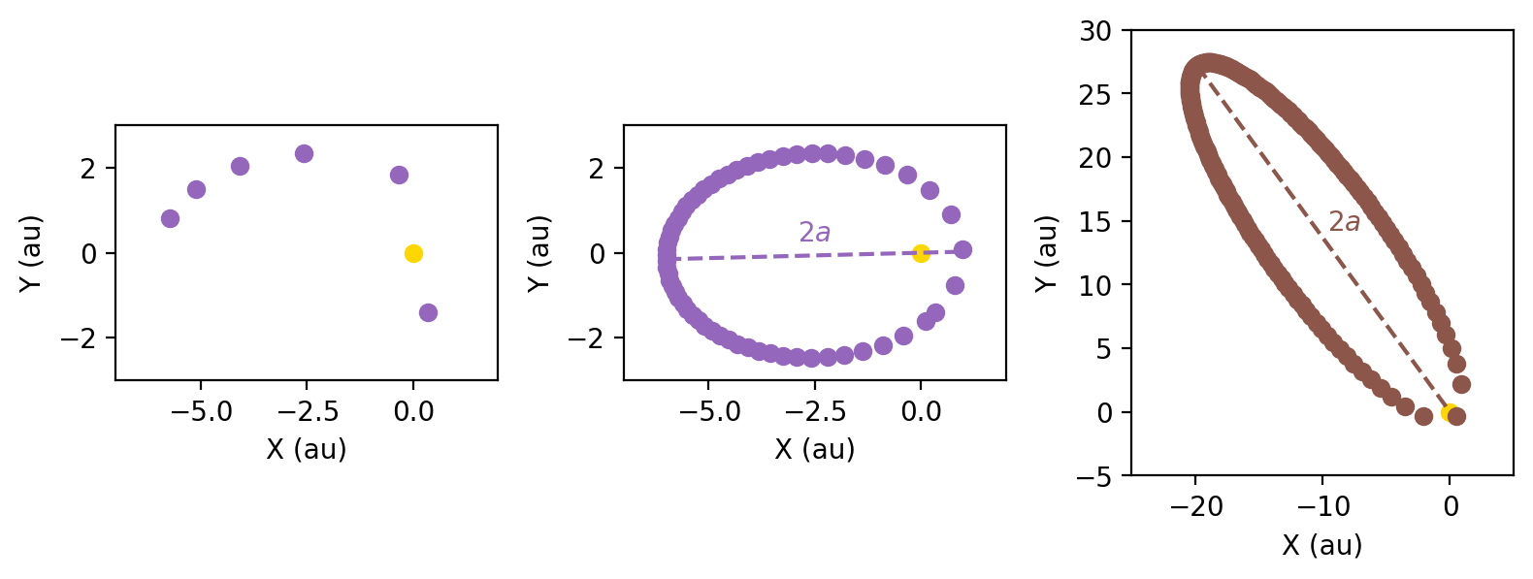

**Figure 6 –** Représentations graphiques des positions de la comète Finlay (à gauche avant l’obtention des bons paramètres et au centre une fois que cela est fait) et de la comète de Halley (à droite) permettant la mesure de $a$ et $T$. En raison de son excentricité élevée, la détermination de la période de révolution de la comète de Halley requiert plus d’itérations pour déterminer les paramètres adaptés. De plus, l’orientation de son orbite rend nécessaire l’utilisation du théorème de Pythagore pour la détermination du demi-grand axe.

### Vérification de la troisième loi de Kepler

En s’appuyant sur le programme kepler.py, les élèves sont ensuite invités à vérifier la troisième loi de Kepler avec des observations astronomiques [10] auxquelles on ajoute les données mesurées précédemment. L’ajustement des données par une droite permet finalement, par exemple de déterminer la masse du Soleil (Fig. 7).

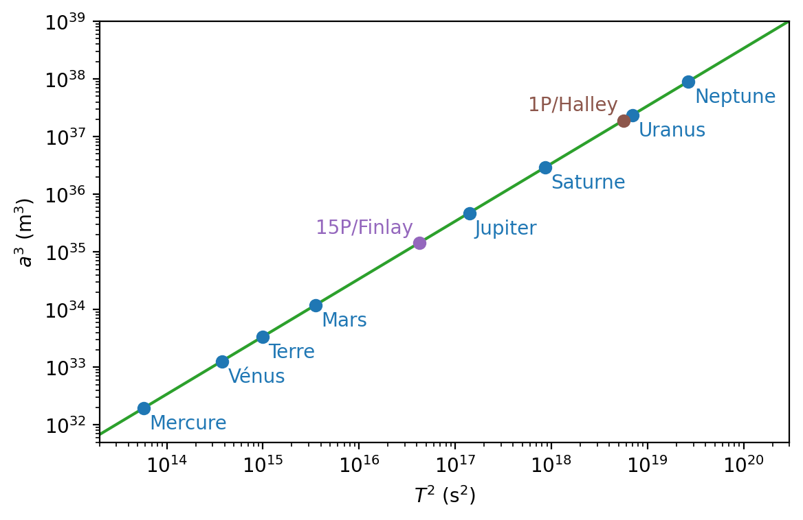

**Figure 7 –** Vérification de la troisième loi de Kepler avec quelques objets du système solaire[7]. La droite verte correspond à l’ajustement des données issues des différentes mesures. Son coefficient directeur permet de calculer la masse du Soleil et on trouve $M_{⊙}=2,0×{10}^{30}\text{ kg}$.

## Illustrations

Puisque le module permet d’accéder facilement aux coordonnées de positions des astres, il est possible de créer de nombreuses illustrations et animations pour appuyer certains points du programme. Un exemple est proposé ci-dessous et complété par les fichiers ex_illustrations.ipynb et ex_animations.ipynb disponibles avec le module celestialbody [7].

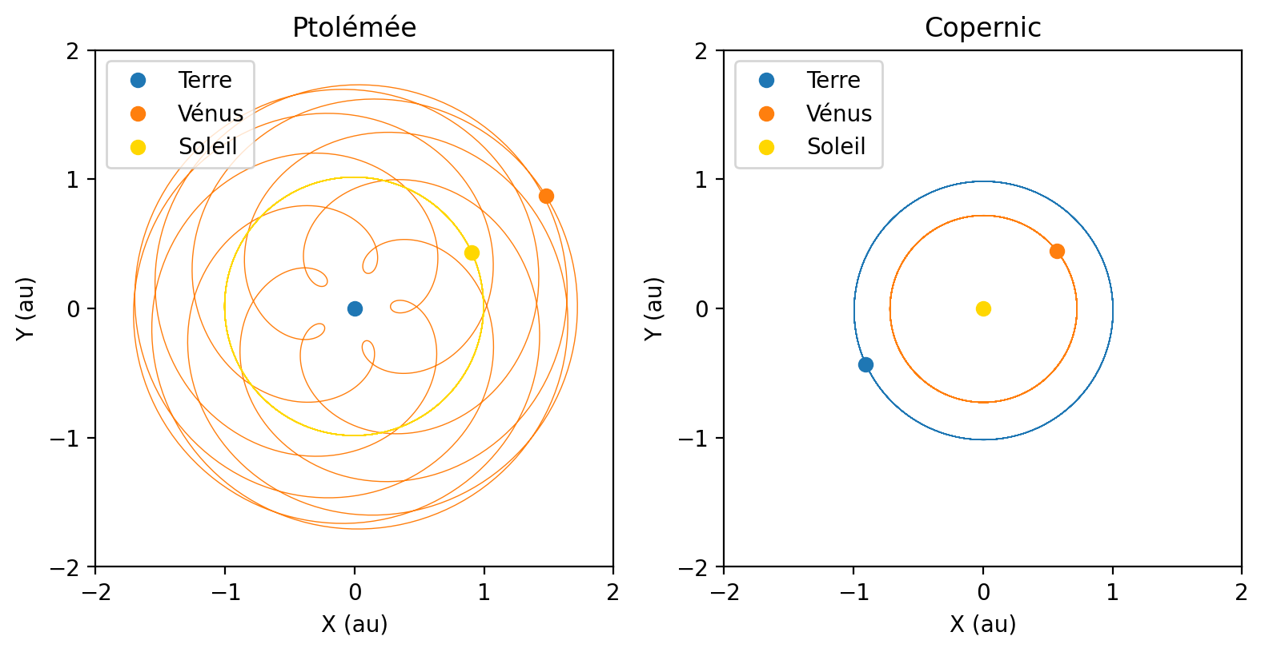

**Figure 8 –** Illustration de l’effet du changement de référentiel sur la nature du mouvement de quelques objets du système solaire. La figure de gauche se répète quasiment à l’identique en raison de la résonance orbitale qui existe entre la Terre et Venus.

##### CONCLUSION

Le module celestialbody facilite donc la création d’activité exploitant de diverses manières des données astronomiques. Le grand nombre d’objets disponibles permet d’adapter l’activité au contexte scientifique du moment mais aussi et surtout à la diversité des élèves. Certaines applications ont été identifiées et développées dans cet article, d’autres sont accessibles en ligne [7], mais il y en reste sans doute beaucoup encore à découvrir.

##### BIBLIOGRAPHIE

[1] F. Legrand, « Système solaire : orbites képlériennes », <https://www.f-legrand.fr/scidoc/docmml/sciphys/meca/kepler/kepler.html>, consulté le 20/04/21.

[2] « Miriade Ephemeris Generator », <http://vo.imcce.fr/webservices/miriade/?forms>, consulté le 20/04/21.

[3] « HORIZONS web interface », <https://ssd.jpl.nasa.gov/horizons.cgi>, consulté le 20/04/21.

[4] B. Salamito *et al.*, *Physique tout-en-un MPSI-*PTSI, Paris : Dunod, 2e édition, 2016.

[5] E. M. Standish, *Keplerian Elements for Approximate Positions of the Major Planets*, <https://ssd.jpl.nasa.gov/txt/aprx_pos_planets.pdf>, consulté le 20/04/21.

[6] J. Tatum, *Celestial Mechanics*, <https://phys.libretexts.org/@go/page/6783>, consulté le 20/04/21.

[7] R. Metzdorff, « CelestialBody », <https://github.com/remimetzdorff/celestialbody>, consulté le 20/04/21.

[8] « Keplerian Elements for Approximate Positions of the Major Planets », <https://ssd.jpl.nasa.gov/?planet_pos>, consulté le 20/04/21.

[9] « Small-Body Orbital Elements », <https://ssd.jpl.nasa.gov/?sb_elem>, consulté le 20/04/21.

[10] « Planetary Fact Sheet », <https://nssdc.gsfc.nasa.gov/planetary/factsheet/>, consulté le 20/04/21.

|  |  |
| --- | --- |
|  | Rémi METZDORFF  Professeur de physique-chimie  Lycée Suzanne Valadon  Limoges (Haute-Vienne) |

1. En utilisant les formules de Binet ou l’invariant de Runge-Lenz [4].
2. Le mouvement des planètes est sujet à une lente évolution séculaire, principalement en raison des interactions avec les autres planètes, notamment Jupiter. Ces perturbations sont prises en compte sous la forme de plusieurs corrections à la valeur des paramètres orbitaux comme le préconise [6]. Le mouvement des astéroïdes et des comètes, tout comme celui des satellites naturels d’ailleurs, est beaucoup plus complexe à décrire précisément et sort assez rapidement du cadre du problème de Kepler. Les positions calculées de ces objets dans notre modèle simplifié ne permettent donc des prédictions raisonnables que pour des dates proches de l’époque.
3. Pour tenir compte des termes correctifs, l’implémentation dans le module est légèrement différente de la procédure décrite ici mais le principe reste le même.
4. Pour accéder aux fichier les plus récents, consulter [8] et [9]. Les noms des fichiers correstpondent à ceux directement téléchargeables depuis ses sites : p_elem_t2.txt rassemble les paramètres orbitaux de planètes, ELEMENTS.COMET ceux des comètes, ELEMENTS.NUMBR et ELEMENTS.UNNUM des astéroïdes numérotés et non numérotés.
5. Il est possible d’utiliser le module même s’il est dans un autre dossier que le dossier de travail mais cela nécessitera de mettre à jour la variable PYTHONPATH du système d’exploitation.
6. Si la date de début, de fin et le pas ne sont pas spécifiés, cette fonction et la suivante ont des paramètres par défaut qui donnent l’éphéméride du corps céleste entre aujourd’hui et une date future après une révolution complète, avec 25 positions calculées permettant de visualiser correctement et rapidement l’orbite de la plupart des corps célestes.
7. Les axes sont ici en échelle logarithmique pour plus de clarté mais le programme élève utilise des échelles linéaires.